Лабораторная работа №7

Царитова Нина

Содержание

# Цель работы

Освоить на практике применение режима однократного гаммирования.

# Выполнение лабораторной работы

Лабораторная работа выполнена на языке Pythin 3 в среде Google Colab. Создаём функцию, которая осуществляет однократное гаммирование посредством побитового XOR

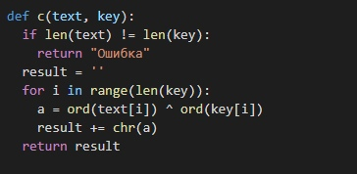

Задаём текстовую строку и создаём случайный символьный ключ такой же длины и запускаем функцию. В первом случае получаем зашифрованный текст. Далее, используя тот же самый ключ, осущвляем дешифровку текста. Так же, зная оригинальный текст и его шифорку, можем получить ключ.

Все действия осуществляются через одну и ту же функцию.

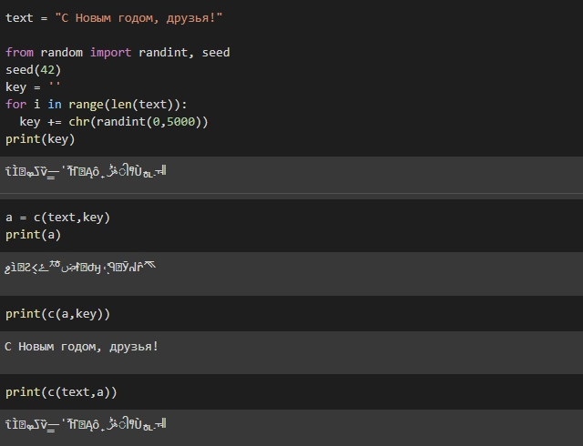

# Выводы

Я освоила на практике применение режима однократного гаммирования.

# Список литературы

* Медведовский И.Д., Семьянов П.В., Платонов В.В. Атака через Internet. — НПО “Мир и семья-95”, 1997. — URL: http://bugtraq.ru/library/books/attack1/index.html
* Медведовский И.Д., Семьянов П.В., Леонов Д.Г. Атака на Internet. — Издательство ДМК, 1999. — URL: http://bugtraq.ru/library/books/attack/index.html
* Запечников С. В. и др. Информационн~пасность открытых систем. Том 1. — М.: Горячаая линия -Телеком, 2006.